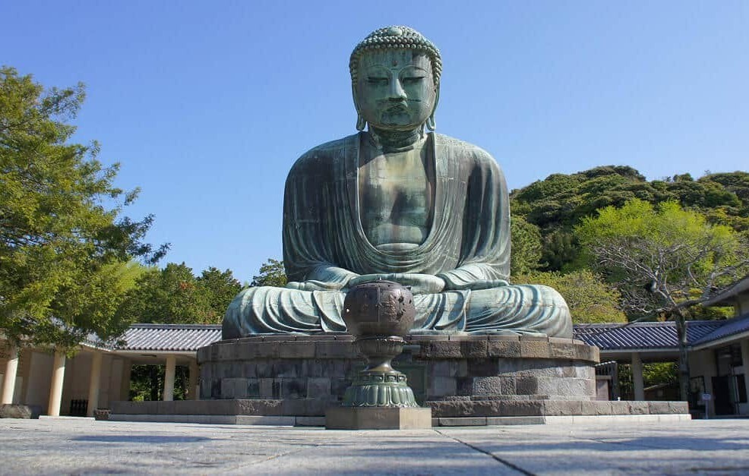
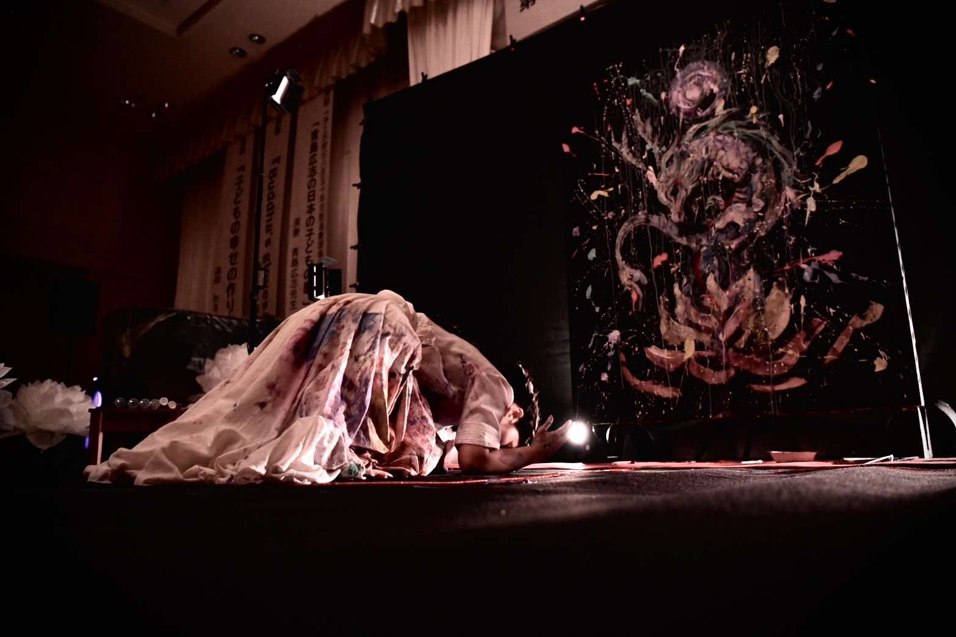
ミャンマー大地震犠牲者追悼・内戦平和祈願
戦後80年特別祈念
未だ見ぬ平安に立ち会う/鎌倉大仏前で『鎌倉大仏の梵字仏』奉納制作

/Barefoot Doctors Group

【企画概要】

日本の戦後８０年の節目、鎌倉・高徳院の特別協力のもと、ミャンマー人が敬慕して止まない鎌倉大仏前で、ミャンマーの僧侶らと日本の僧侶の祈りの中、寺院の復興とミャンマーの平和、そして世界平和への願いを込めたアート作品『鎌倉大仏の梵字仏』を奉納・法要いたします。

本企画は、戦後 ８０年である本年、「平和の尊さを広く発信すること」を目的として、ミャンマー内戦の最前線であり、今年３月大地震に襲われたザガイン地区にて、人道支援活動を続ける Barefoot Doctors Group（ベアフットドクターズグループ）から提案されました。そして作品は、世界遺産・日光山輪王寺等にて制作するなどの実績を持つ、法要と絵画制作をお寺と一緒に行うアーティスト「 umi.doodle（うみ）」が描きます。

画材は、内戦とミャンマー大地震にて崩壊したザガインの多くの寺院、その中でも同地に祀られたインパール作戦にて日本から遠いミャンマーで命を落とした人々のために建てられた仏塔、ジャパンパゴダのかけらを粉砕、顔料として用いる事で、祈りを込めます。
キャンバスに、梵字仏を納めるための蓮台（台座）と光背を、ミャンマーの国鳥でもある孔雀に見立てて描き、「祈りの空間」を開きます。
僧侶の読経の法要の中、悟りや救済の象徴であり、高徳院の本尊である阿弥陀如来を象徴する梵字「キリク（hrīḥ）」を孔雀の台座「祈りの空間」に顕し、平和と平安の祈りを鎌倉大仏に届けます。

本企画は、仏道を歩む人々の心の拠り所である寺院、本尊を祀り、修行・伝道を行う護法の場、を象徴的に再構築する試みです。素材と作品は祈りそのものであり、ミャンマー、日本、世界の人々の平和の心を宿すものとして作品に込められます。

【詳細】

〇作品展示・奉納: 『鎌倉大仏の梵字仏』お披露目（鎌倉大仏前）
〇祈願法要: 高徳院住職およびミャンマー高僧による平和祈願法要、その他関係者が参列し、世界平和を祈念
〇開催日時・場所: 2025 年 11 月 4 日 閉門後（非公開）、高徳院 鎌倉大仏前
（神奈川県鎌倉市）
〇主催・協力: 高徳院（導師・会場提供）、医療支援団体（企画提案）、如来寺・関東児童教化連盟（後援・協力）ほか

【背景と目的】

戦後 80 年を経た日本、私達は「体験者なき戦後」の時代を迎えつつあります。戦争を直接知る世代がいなくなる今後、我々はどのように平和の尊さを次世代に伝えていけばよろしいのでしょうか？

本企画は、紛争最前線の地震被災地で人道支援活動を行う団体から「平和への祈りを形に」と提案したことを契機に始まりました。５年近く続いているミャンマー内戦により人々は悲しみと憎しみの連鎖の中にいます。被災地は先の大戦中、インパール作戦で多くの日本兵士が命を落とした土地。弔いの碑が建てられた寺院も地震で崩れ落ちたままとなっています。

平和と日本人の魂の安寧を祈るために建立されながら、内戦と地震の為に崩壊し、土くれとして打ち捨てられる寺院と仏塔のレンガ・がれきを絵具として用い、慈愛の目で我々愚かな衆生を見守り続けて下さる鎌倉大仏の前で、人々の平和と安寧の願いを悠久の時空を超えて受け入れて下さる高徳院の本尊、象徴である梵字「キリク」をもって、阿弥陀仏に顕現して頂き、それをアートという形で、多くの人々に見てもらう事、感じてもらう事、考えてもらう事が、戦争を知らない現代に生きる我々が、平和の尊さを伝えることになるのではないでしょうか。

「ミャンマー大地震犠牲者追悼・内戦平和祈願」をこうした形で行う事、そしてこの法要を通して、多くの人にその背景が伝わることは、戦争を知らない日本人、そして戦争と災害に見舞われ、平和と安寧を忘れてしまったミャンマー人、への強いメッセージとなります。

「未だ見ぬ平安」、―これまで実現したことのない真の平和―、への祈りを、絵画の中で象徴として具現化し、世界へ発信します。

開催地である鎌倉・高徳院の全面協力に加え、栃木県日光市の如来寺、浄土宗関東児童教化連盟、ミャンマー人僧侶、「世界の平和を純粋に願う人たち」が見守り、参列することが、宗教・国境を超えた平和への連帯を象徴します。

作品は翌日の満月より公開。今年最も大きくなる満月が、大願を叶えてくれることを祈って、絵画作品を通した平和への祈りの発信をさせて頂きます。

【主催】

Barefoot Doctors Group（ベアフットドクターズグループ）

WHOやUNICEFが中心となり、「世界の人々にプライマリ・ヘルス・ケアを」という宣言がなされたアルマータ会議の理念を継承し、国内外の人々の心身の健康向上と、社会の平和を構築するための事業に取り組んでいます。Barefoot Doctorsとは、そのアルマーター宣言で引用されたグループの英語の名称です。辺境の地域や社会的弱者に対し、医療の提供・生活改善・自立支援を行っています。パンデミックインフルエンザのための予防・治療薬、タミフルの原材料である香辛料の「八角」の栽培を、森林と共存するアグロフォレストリーという手法にて、ミャンマー全土の少数民族山岳地域で行っています。今回のミャンマー大地震では、震源地に最も近く、内戦の最前線である町、そして第二次大戦のインパール作戦で亡くなった多くの日本兵が祀られ、仏教教育の中心地ザガインで、浄水場の設立・井戸の採掘・町への給水活動と、地震・内戦被災者を対象とした医療福祉活動を行っています。共同通信配信、各地方紙「ときのひと」にて取り上げられています。
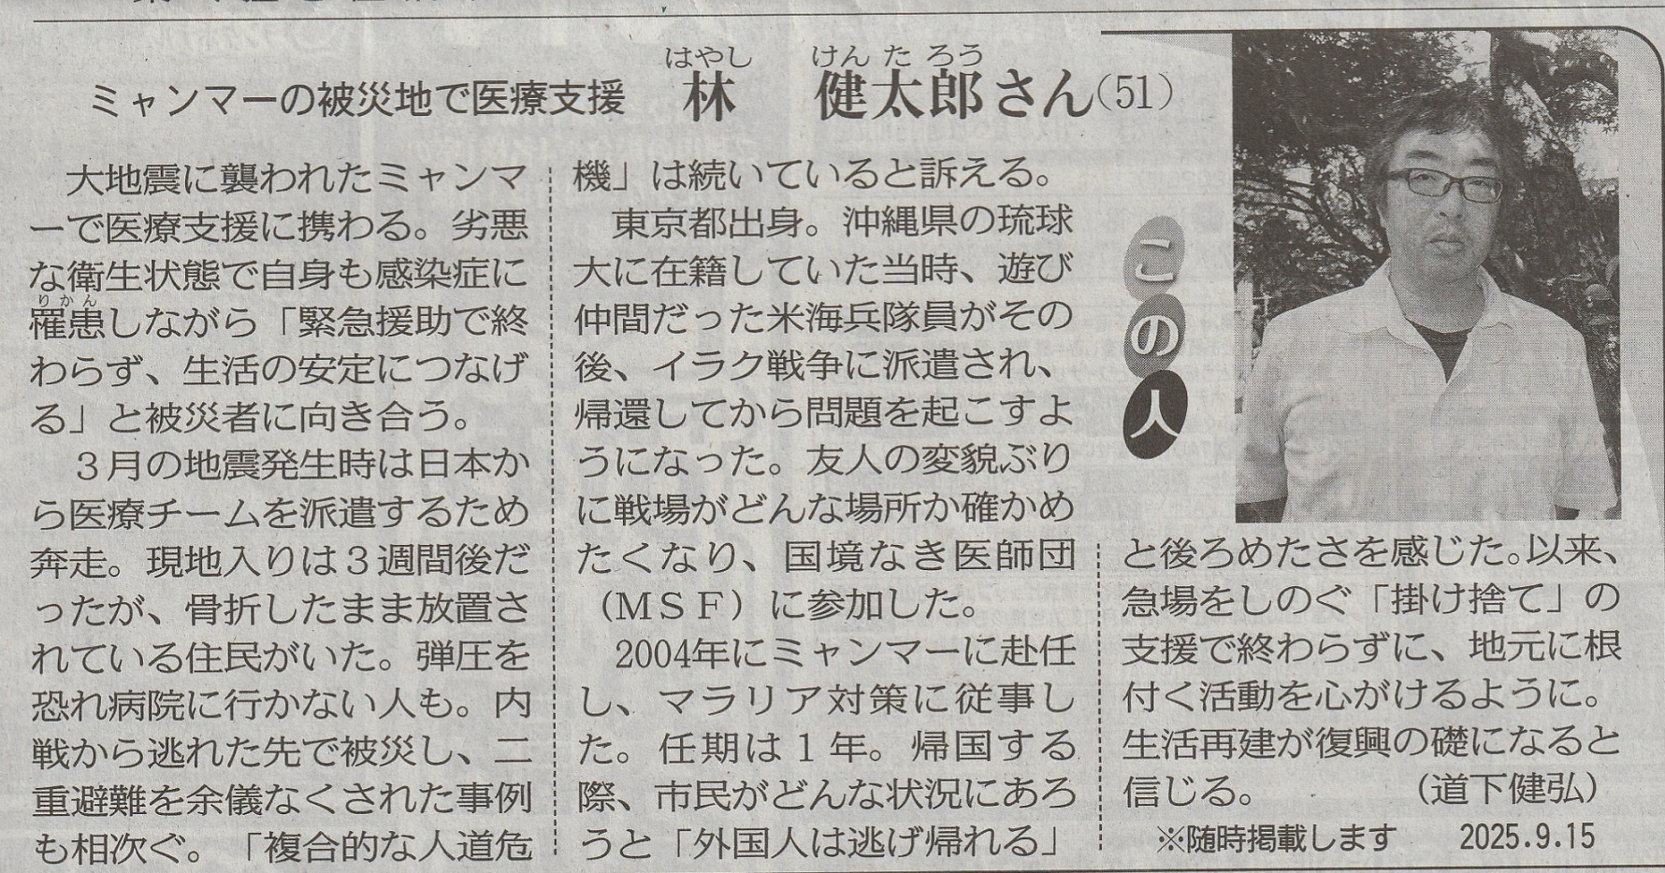

ミャンマー大震災緊急人道支援、八角平和計画が取り上げられています（下記参考URL）
  ミャンマー大地震から1ヶ月、孤立地ザガインで水も医療も絶たれた中で──林医師が語る“命をつなぐ支援” |   「彼らは残ってくれた」内戦と大地震が交差するミャンマーで、命を支える日本人医師の闘い
  ミャンマー地震3カ月 「急性期」の孤立地域で奔走する日本人医師 |   「Medicine Man（バランスを取る人）」としての挑戦
https://news.yahoo.co.jp/expert/articles/d780bf15d291e4bb0e2fcb2284f00e35d442e89f
https://news.yahoo.co.jp/expert/articles/c4fc691163f29cc9c33b0e9ff1982b2eaaeef14e
https://mainichi.jp/articles/20250629/k00/00m/030/174000c
https://coffeedoctors.jp/doctors/4644/

【アーティストumi.doodle（うみ）について】

動植物画家。国内商業施設での展示販売会や個展を通じて年間数十ヶ所で作品を発表。
チャリティ活動として始めたライブペイントでは、「梵字絵」を描き始め、お寺での龍絵奉 納や世界遺産・日光山輪王寺重要文化財『常行堂』に特別に籠っての孔雀作品制作、ネパール大使館主催の仏陀誕生祭でのライブペイント、100 人の僧侶の法要の中に描いた祈念絵制作など、"法要と併せた作品づくり"と共に評価を得た。僧侶との魂入れの儀式や、子どもたちと平和を祈る創作活動を行い、精神性と芸術性を融合させた表現を追求している。 2022 年『ゴジラ』のアンバダサーであった俳優・宝田明の遺作映画『世の中にたえて桜のなかりせば』（乃木坂 46 岩本蓮加主演）でコンセプトアートを担当。栃木県の新県立美術館設立に向けた有識者委員（栃木県文化と知の創造拠点整備構想策定検討委員会）や県美術館の評議員を行いながら、周年行事を通じた子ども達2000人との大作品の創作活動を毎年行うなど、多岐に渡って絵画の可能性を追求している。

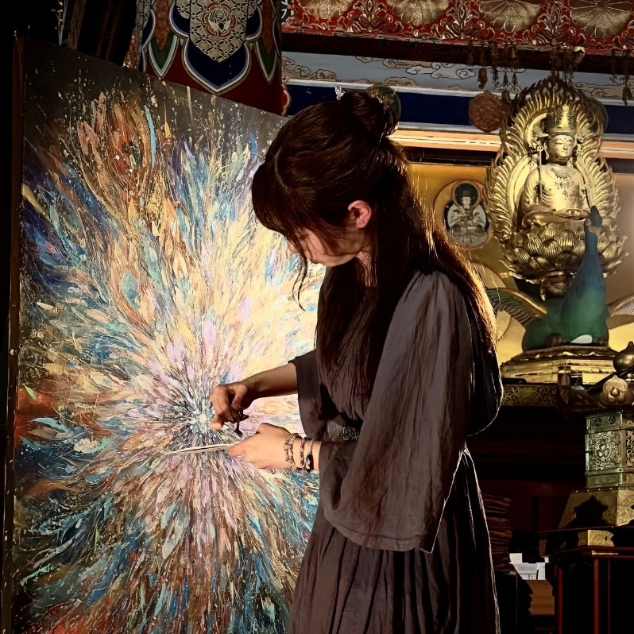

【取材について】

法要及び絵画制作は閉門後、非公開で行います。一般への事前告知は行いません。
当日取材をご希望の際は、高徳院公式ホームページより申請書をダウンロードしていただいた上でご記入いただき、事前（１０月２９日に高徳院に郵送・Faxで必着）にお申し込みくださいますようお願い申し上げます。

https://www.kotoku-in.jp/application.html#approval
〈高徳院ホームページより〉下記のQRコードよりお申込みください

新規に撮影・取材を行い、その画像・記事等を放映・掲載される場合
➢撮影・取材の対象と目的を明記した企画書(書式自由)と、「撮影・取材および成果物の公開申請書」に必要事項を記入捺印の上、撮影希望日5日前までに当院寺務所に到着するよう郵送してください。お急ぎの場合は郵送前にファックスにてお送りください。
➢当院が申請を許可した方には、書類到着後3日以内に当院が捺印した「撮影・取材および同成果物等の公開許可証」をファックスにてお送りします。
➢撮影・取材当日は入口で許可証をご提示の上、境内の寺務所までお越しいただき、所属社を確認できる記者証・身分証明書をご提示願います。

【行事内容やその他のお問い合わせ先】
桑門瑛光（くわかどえいこう）
08054896100
oscar.p.jazz@gmail.com

【テキスト及び参考資料について】

当企画にご興味を持っていただくことを切に願います。テキストが必要な方は、下記QRコードからダウンロード願います

